xa | xe | xi | xo | xu | xaile    _________________________ | X | x
________ | _________ | _________ | _________ | _________ |  | _________ | _________
_________ | _________ | _________ | _________ | _________ |  | _________ | _________

O xaile da Xana é roxo.

__________________________________________________________________________________________________________________

 |  |  |  | 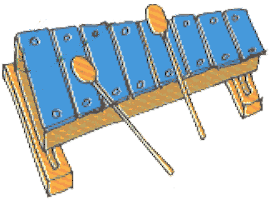 |  | 
xerife |  | lixo |  | xilofone |  | peixe
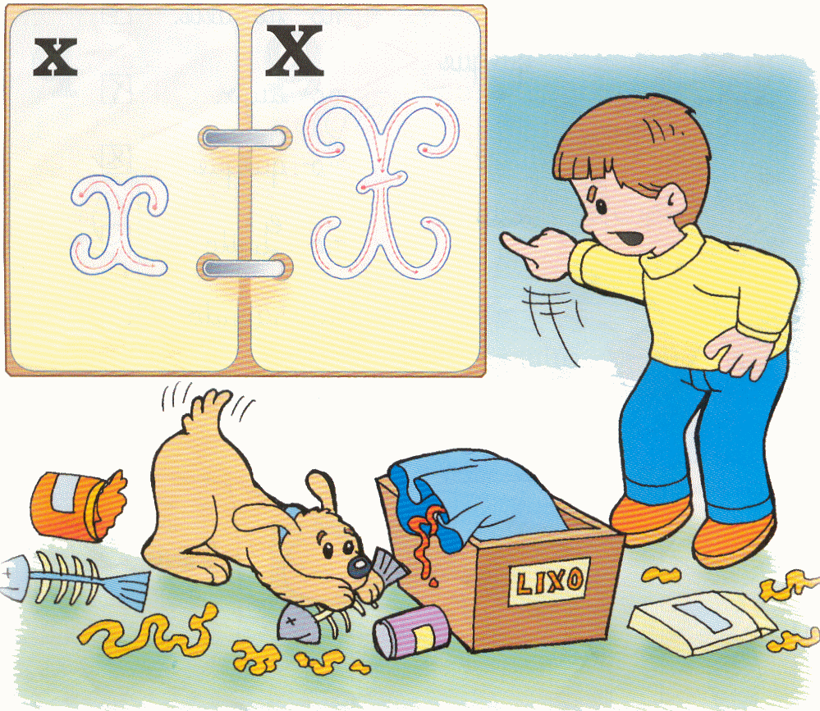
O cão do Xavier comeu todo o peixe que estava no caixote do lixo.
O Xavier, que comia uma ameixa, viu e:
— Deixa já isso. Não se mexe no lixo!

Completa as frases de acordo com o texto:

Foi o cão do _____________________________________ que comeu o _____________________________.
O peixe estava no ______________________________________ do _______________________________.
Ordena a frase:

põe pacote do caixote no Xico o lixo.

________________________________________________________________________________________________________________

